**2025年江苏省连云港市中考物理试题**

**（共90分）**

**一、选择题（本大题共10小题，每小题2分，共20分。每小题给出的四个选项中只有一个符合题意）**

1．音乐课上两位同学用不同的乐器演奏同一首乐曲，我们仅凭声音就能够分辨出不同的乐器，主要是因为它们声音的（ ）

A．音色不同 B．响度不同 C．音调不同 D．声速不同

2．下列物理量最接近实际值的是（ ）

A．中学生的重力大小约为 B．正常人步行的速度约为

C．初中物理课本的宽度约为 D．做一遍眼保健操的时间约为

3．有关电和磁的知识，下列说法正确的是（ ）

A．磁感线是磁场中真实存在的曲线 B．摩擦起电创造了电荷

C．电动机的工作原理是电磁感应现象 D．电能表是测量电路消耗电能多少的仪表

4．物体在平面镜中像的大小取决于（ ）

A．平面镜的大小 B．平面镜的厚度

C．物体本身的大小 D．物体到平面镜的距离

5．下图为某核电站的发电流程图，关于核电站发电的过程，下列说法正确的是（ ）



A．核反应堆中，发生的是核裂变 B．核反应堆中，将核能转化为电能

C．汽轮机工作时，将内能转化为电能 D．发电机工作时，将内能转化为电能

6．下列情景中，人对物体做功的是（ ）

A．司机用力推汽车，汽车不动 B．人推自行车前进

C．学生背着书包在水平路面上匀速前进 D．足球被踢后，在草地上滚动了一段距离

7．关于内能，下列说法正确的是（ ）

A．的物体没有内能 B．内能大小与温度无关

C．具有机械能的物体不一定有内能 D．物体具有内能，也可以同时具有机械能

8．2025年4月24日，搭载神舟二十号载人飞船的长征二号运载火箭成功将三名航天员送入中国空间站。关于神舟二十号飞船加速升空的过程，下列说法正确的是（ ）

A．动能增加，重力势能不变，机械能增加 B．动能增加，重力势能增加，机械能增加

C．动能不变，重力势能减小，机械能减小 D．动能减小，重力势能增加，机械能不变

9．运载火箭采用液态氢作为火箭的燃料，原因是液态氢具有（ ）

A．较大的热值 B．较低的沸点 C．较大的比热容 D．较高的凝固点

10．某兴趣小组想设计一种能自动测定光照强度的装置，当光照强度增强时，光敏电阻阻值变小，光照强度显示器（由电压表改装而成）示数增大，反之示数减小。若电源电压不变，是定值电阻，则下列设计的电路图中符合要求的是（ ）

A．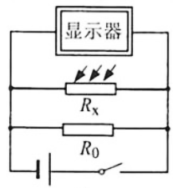 B．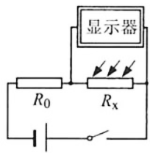 C．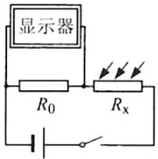 D．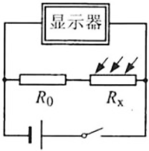

**二、填空题（本大题共7小题，第11~16题，每空1分，第17题4分，共20分）**

11．煮粽子时，小明闻到了粽子的香味，是因为_________。水很难被压缩，表明分子间存在_________。

12．我国古代把女子一拃长称为“咫”，男子一拃长称为“尺”，“近在咫尺”形容距离很近。图甲中比例尺为，图乙是实际的刻度尺。图甲中“咫”与“尺”的长度相差约为_________。实际“咫”与“尺”的长度相差约为_________。

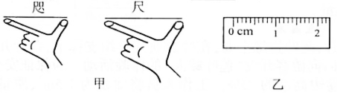

13．在“测量盐水密度”的实验中：

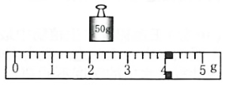

（1）向烧杯中倒入适量盐水，用天平测出烧杯与盐水的总质量是。

（2）将烧杯中的部分盐水倒入量筒中，此时量筒内盐水的体积是。

（3）在测量烧杯和剩余盐水的总质量时，发现加减质量最小的砝码仍不能使天平平衡，这时应_________使天平平衡。若天平再次平衡时，所用砝码、游码的位置如图所示，则烧杯和剩余盐水的总质量是_________，倒入量筒内的盐水的质量是_________，盐水的密度为_________。

14．小华想“探究热水冷却过程温度变化的特点”，她将一杯的热水放在室温下自然冷却，记录的热水温度变化情况如下表所示。[]

|  |  |  |  |  |  |  |  |
| --- | --- | --- | --- | --- | --- | --- | --- |
| 时间 | 0 | 2 | 4 | 6 | 8 | 10 | 12 |
| 温度 | 80 | 71 | 65 | 60 | 56 | 52 | 49 |

此过程是通过_________的方式改变水的内能，在前内，水的内能减少了_________。请你归纳出热水冷却过程温度变化的特点__________________。

15．小明用图示装置“探究影响滑动摩擦力大小的因素”。木块与木板之间的摩擦力大小通过传感器显示。当拉动木板时_________（选填“必须”或“不必”）保持匀速。当在木块上增加钩码时，传感器显示力的大小将_________（选填“变大”“变小”或“不变”）。

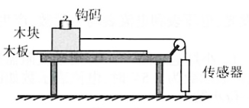

16．在利用太阳光测量凸透镜的焦距时，小明将凸透镜正对着太阳，再把一张纸放在它的下方，当在纸上呈现一个光斑时，测得这个光斑到凸透镜的距离为*l*。当纸靠近凸透镜时，光斑变小，说明凸透镜的焦距*f*______*l*（选填“>”“<”或“=”）。在“探究凸透镜成像的规律”的实验中，当蜡烛、凸透镜和光屏的位置如图所示时，光屏上呈现清晰的像，像是倒立_________的实像，利用这一成像规律可以制成_________。

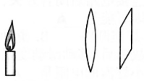

17．小明想：光在水中传播时，水的流动是否对光的传播方向有影响？他利用激光笔、流动的水（已加入少许牛奶）完成了实验探究，他的操作是_________

**三、解答题（本大题共6小题，第18、21~23题每图或每空2分，第19题8分，第20题10分，共50分。解答第19、20题时要求写出必要的文字说明、公式和演算过程）**

18．（4分）按照题目要求作图。

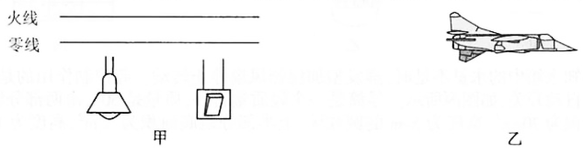

（1）如图甲所示，请用笔画线代替导线将电灯和开关接到电路中。

（2）如图乙所示，一架飞机在空中匀速飞行。请在图中画出该飞机所受重力的示意图。

19．（8分）如图是某种家用电暖器的铭牌。求这种电暖器：

|  |  |
| --- | --- |
| XXX牌电暖器 | |
| 额定电压 |  |
| 额定频率 |  |
| 额定功率 |  |

（1）正常工作时的电流。

（2）正常工作时内部电热丝的电阻

（3）在额定电压下工作产生的热量。

20．（10分）王莲拥有水生植物中最大的叶片，莲叶边缘上卷，在叶脉通气组织支撑下，莲叶几乎不浸入水中。王莲进入观赏期时，植物园向游客开设“莲叶载人”的体验活动。为保证安全，莲叶浸入水中的深度不能超过其边缘卷边高度的。工作人员将面积为、质量为的硬质泡沫板放在底面积为的莲叶中央，该莲叶卷边高度为，游客站立在硬质泡沫板上，体验“一叶当舟”的乐趣，如图所示，某游客质量为，双脚站立时与地面的接触面积为。求：（*g*取）

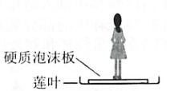

（1）游客双脚站立在地面时对地面的压强。

（2）游客体验“一叶当舟”时，莲叶受到的压强

（3）为保证安全，该莲叶能托起游客的最大质量。

_____________________________________________________________________________________________

21．（10分）小明想测量标有“”字样的小灯泡正常发光时的电阻，连接的部分电路如图甲所示。

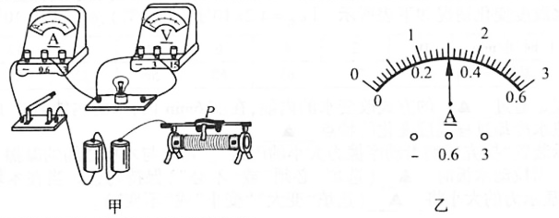

（1）请用笔画线代替导线将电路连接完整。

（2）小明连接电路后闭合开关，发现小灯泡不发光，电压表和电流表均无示数，产生这一现象的原因可能是_________。

A．小灯泡断路 B．滑动变阻器断路 C．小灯泡短路 D．滑动变阻器短路

（3）排除故障后，移动滑动变阻器的滑片，当电压表示数为时，电流表示数如图乙所示。

此时小灯泡的电阻是_________（结果保留一位小数）。

（4）利用现有器材，能否“探究通过导体的电流与电压的关系”？_________，理由是__________________。

22．（10分）加湿器可以增加室内空气湿度，如图甲是某蒸发型加湿器。它是采用蒸发原理加湿的，其内部结构如图乙所示。加湿器上部有一个小型风扇，还有电源、时间、风速、湿度设定等按键。加湿器下部有三部分装置，分别是加湿滤网、滤网架（含浮筒）和水箱。加湿滤网安装在滤网架上，加湿滤网呈蜂窝状，放入水箱后，水会布满整个滤网。

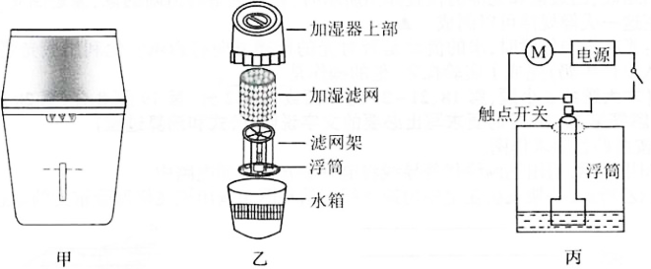

当感知水箱中的水量不足时，蒸发型加湿器风扇停止转动。起控制作用的是利用浮力原理设计的自动开关，如图丙所示。浮筒是一个轻质塑料件，质量是，由两部分组成，下半部分是底面积为、高度为的圆柱体，上半部分是底面积为、高度为的圆柱体。水箱底部到触点开关的高度是（忽略触点开关上下触点间的距离）。当水量充足时浮筒接通触点开关，风扇通电转动，液体表面空气流速增大，蒸发加快；当水量不足时，浮筒下降，触点开关断开，风扇断电停止转动。（*g*取）

（1）蒸发型加湿器的加湿滤网是通过_________的方式加快水的蒸发的。

（2）该蒸发型加湿器通电后主要把电能转化为_________。

（3）当触点开关刚断开时，浮筒排开水的体积是________，水箱中水的深度是_______，浮筒的浮沉状态是_________。

23．（8分）污水中的悬浮物质，可在重力的作用下沉淀去除。根据悬浮物质的性质、浓度及絮凝性能（悬浮于液体中的微小颗粒聚集形成较大颗粒的能力），沉淀可分为四类，如图甲所示。

第一类为自由沉淀，当悬浮物质浓度不高时，在沉淀的过程中，颗粒之间互不碰撞，呈单颗粒状态，颗粒近似为球形，以沉速大小（表示颗粒的密度，表示液体的密度，*d*表示颗粒的直径，表示液体的黏滞度）完成自由沉淀过程。

第二类为絮凝沉淀，当悬浮物质浓度约为时，在沉淀过程中，颗粒与颗粒之间可能互相碰撞产生絮凝作用，使颗粒的直径与质量逐渐加大，沉淀速度不断加快。实际沉速很难用理论公式计算，主要靠实验测定。

第三类为成层沉淀，当悬浮物质浓度大于时，在沉淀过程中，相邻颗粒之间相互妨碍、干扰，各自保持相对位置不变，在聚合力的作用下，颗粒群结合成一个整体向下沉淀。

第四类为压缩，成层沉淀的继续，即形成压缩。颗粒间互相支撑，上层颗粒在重力作用下，挤出下层颗粒间隙的水，使污泥得到浓缩。

污水中的颗粒在自由沉淀时，某深度处的悬浮物质浓度则相应下降，悬浮物质浓度的改变量与原浓度的百分比叫去除率，图乙是某次自由沉淀实验绘制的去除率与沉淀时间的关系曲线。

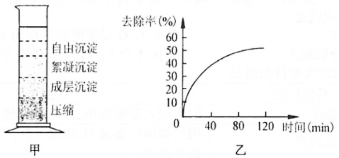

（1）在自由沉淀时，若，则颗粒在水中的运动状态是_________。

（2）在自由沉淀时，对颗粒的沉速影响较大的因素是_________。

（3）当悬浮物质浓度约为时，下列说法正确的是_________。

A．质量相同的颗粒，直径大的沉速大 B．直径相同的颗粒，质量大的沉速大

C．直径相同的颗粒，质量大的沉速小 D．各颗粒的沉速相同，与质量、直径无关

（4）污水中的颗粒在自由沉淀时，某深度处悬浮物质浓度下降快慢随沉淀时间变化的情况是_________。

**物理 试题参考答案**

**物理**

**一、选择题（本大题共10小题，每小题2分，共20分）**

|  |  |  |  |  |  |  |  |  |  |  |
| --- | --- | --- | --- | --- | --- | --- | --- | --- | --- | --- |
| 题号 | 1 | 2 | 3 | 4 | 5 | 6 | 7 | 8 | 9 | 10 |
| 答案 | A | C | D | C | A | B | D | B | A | C |

**二、填空题（本大题共7小题，第11~16题，每空1分，第17题4分，共20分）**

11．分子处在永不停息的无规则运动中 排拆力

12．3.0 3.00

13．移动游码 54 21 1.05

14．热传递  先快后慢

15．不必 变大

16．< 缩小 照相机

17．使激光笔发出的光垂直射入流动的水中，观察光的传播方向是否发生改变

**三、解答题（本大题共6小题，第18、21~23题每图或每空2分，第19题8分，第20题10分，共50分。解答第19、20题时要求写出必要的文字说明、公式和演算过程）**

18．（4分）

（1）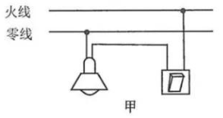 （2）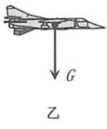

19．（8分）解：

（1） （2）

（3）

20．（10分）解：

（1）游客对地面的压力

游客对地面的压强

（2）莲叶受到的压力

莲叶受到的压强

（3）当莲叶浸入水中的深度达到卷边高度时，泡沫板和人的总重



泡沫板和人的总质量

莲叶能托起人的最大质量

21．（10分）

（1）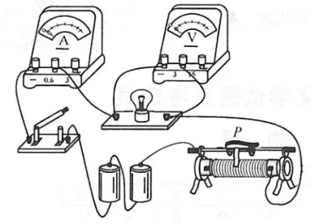

（2）B （3）8.3

（4）不能 灯丝的电阻随温度的升高而增大

22．（10分）

（1）增大液体表面积

（2）机械能 （3）50 3.5 漂浮

23．（8分）

（1）静止 （2）颗粒的直径 （3）D （4）逐渐变慢